Министерство науки и высшего образования РФ
Пензенский государственный университет
Кафедра “Вычислительная техника”

Отчет
По лабораторной работе №2
По дисциплине “Программные технологии проектирования
программного обеспечения вычислительных средств”
На тему “ C++. Регулярные выражения”

Выполнил студент группы 24ВВП2:
Виноградов Б.С.

Приняли:
Доцент Сорокин А.А.
Патунин Д.В.

2026
Цель работы: изучение языка регулярных выражений и использование регулярных выражений на примере языка программирования C++.

Результат работы программы:
Структура проекта:
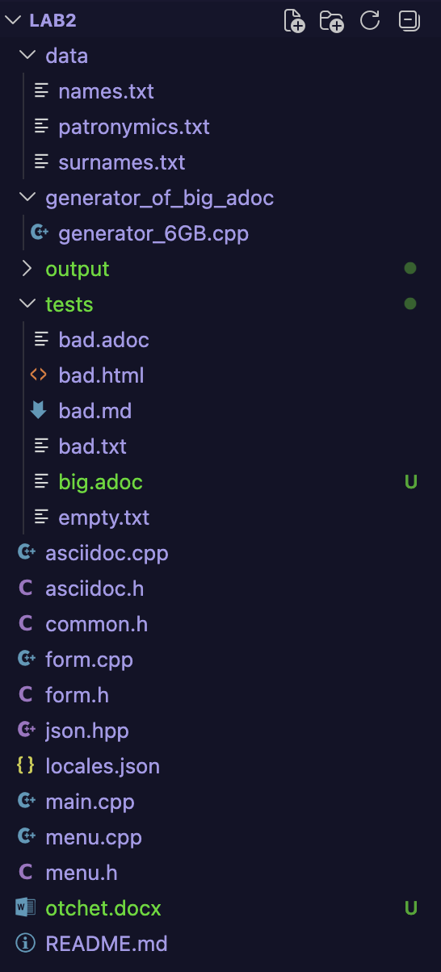
Меню выбора языка:
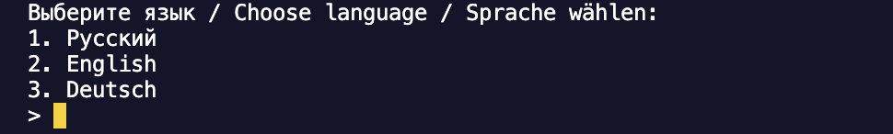
Обработка ошибки при некорректном выборе:
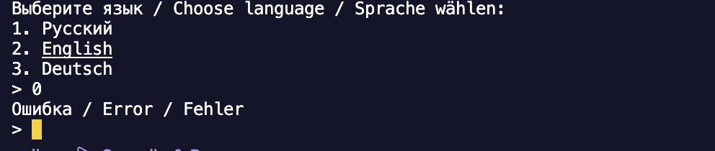
Меню выбора задания (на английском языке):
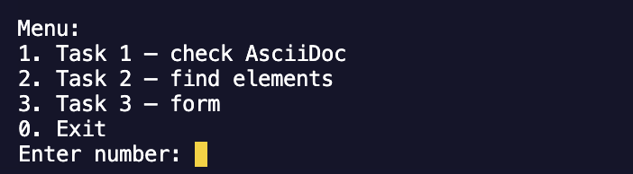
Обработка ошибки при некорректном вводе:
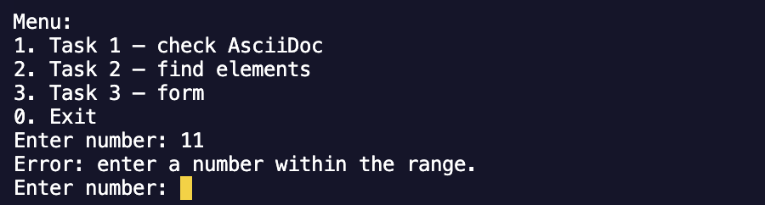
Задание 1 (испытание на файле 6Гб):
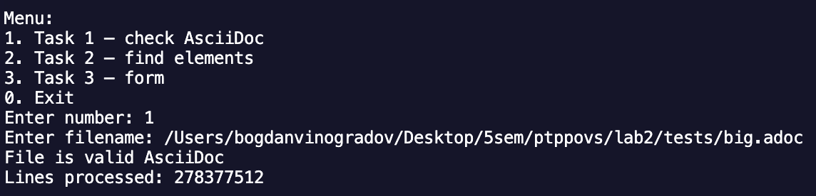
Задание 2 (испытание на файле 6Гб):
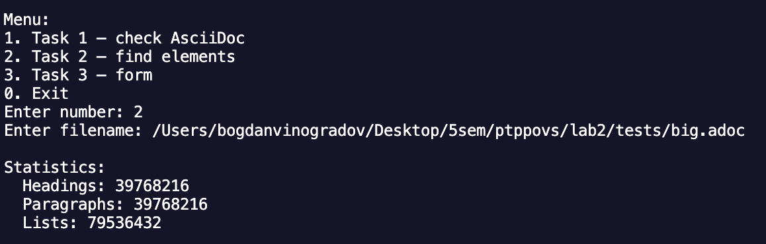
Задание 3 (выбор):
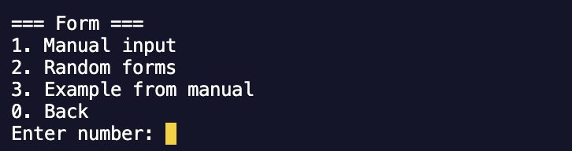
Задание 3 (пример):
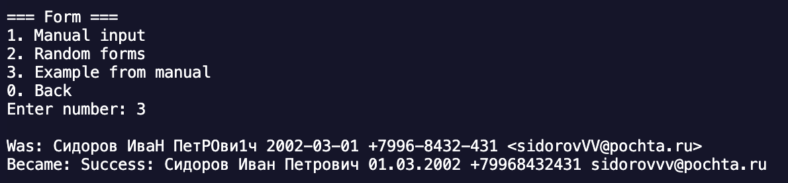
Задание 3 (рандомный набор пяти):
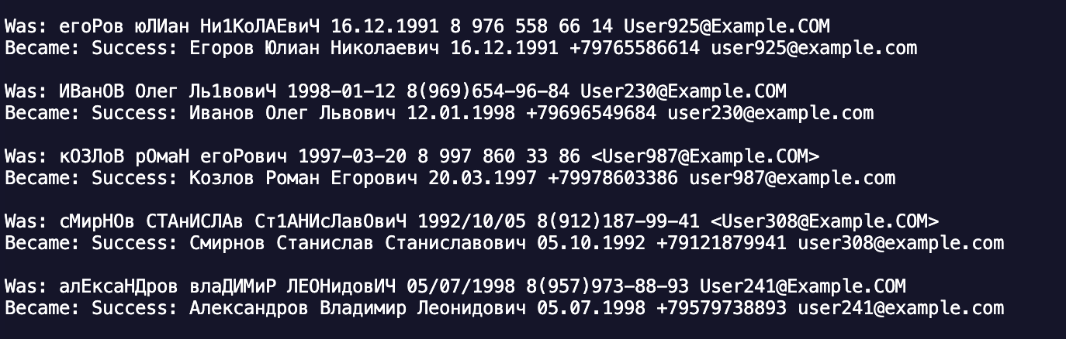
Задание 3 (ввод с клавиатуры):
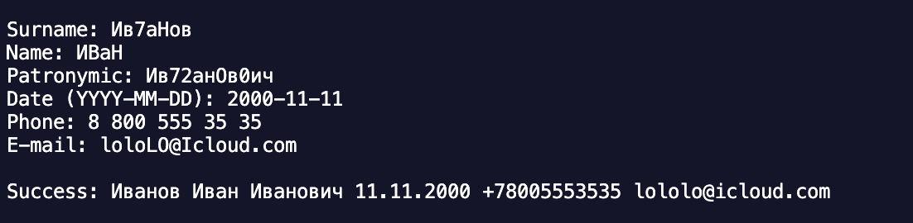
Испытания на разных файлах:
- bad.html (HTML)
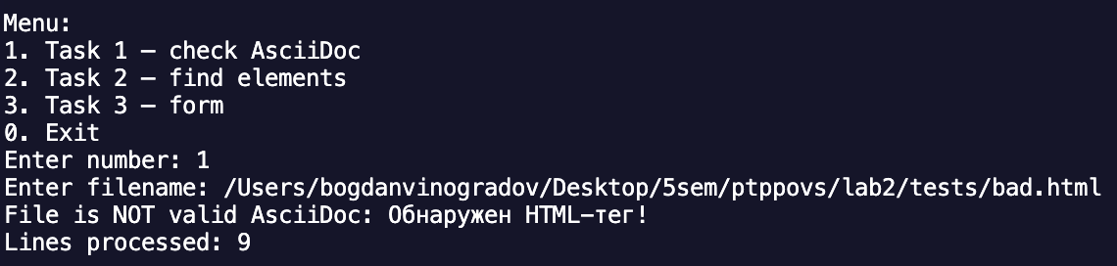
- bad.md (Markdown)
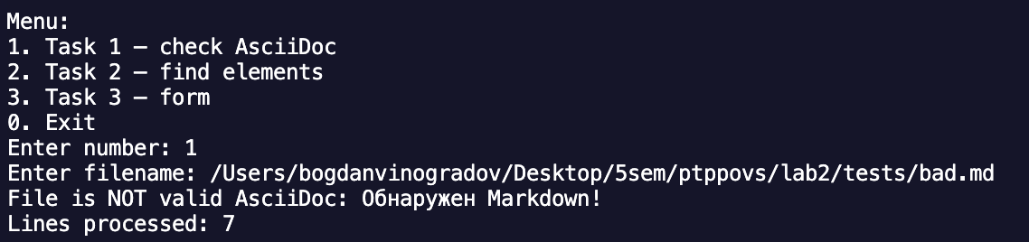
- bad.txt (Text)
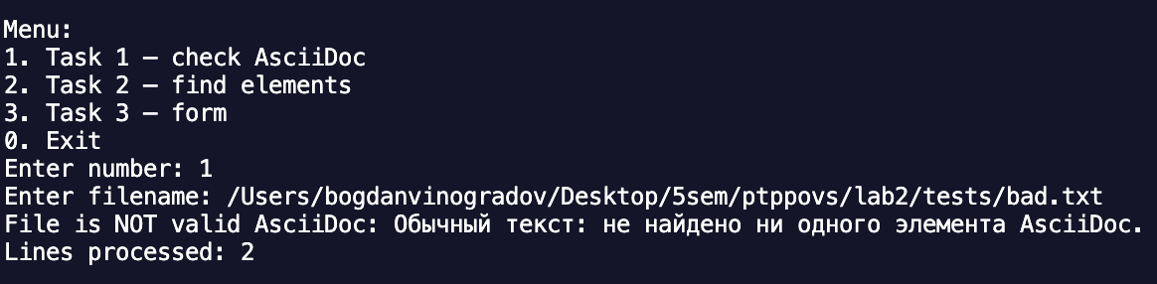
- bad.adoc (Asciidoc + HTML)
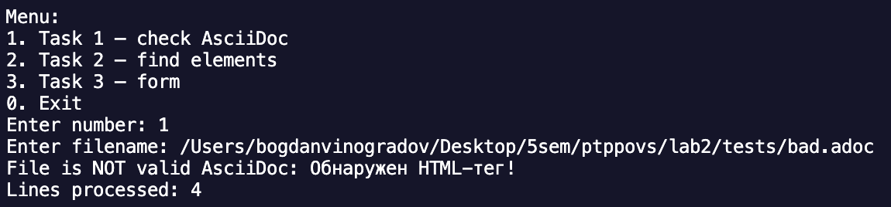
- empty.txt
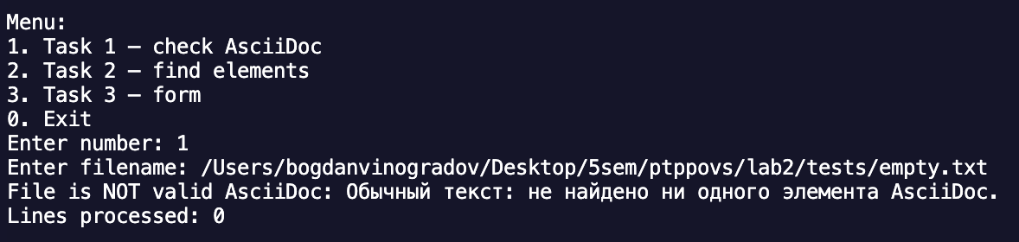
Пример интеллектуальных комментариев:
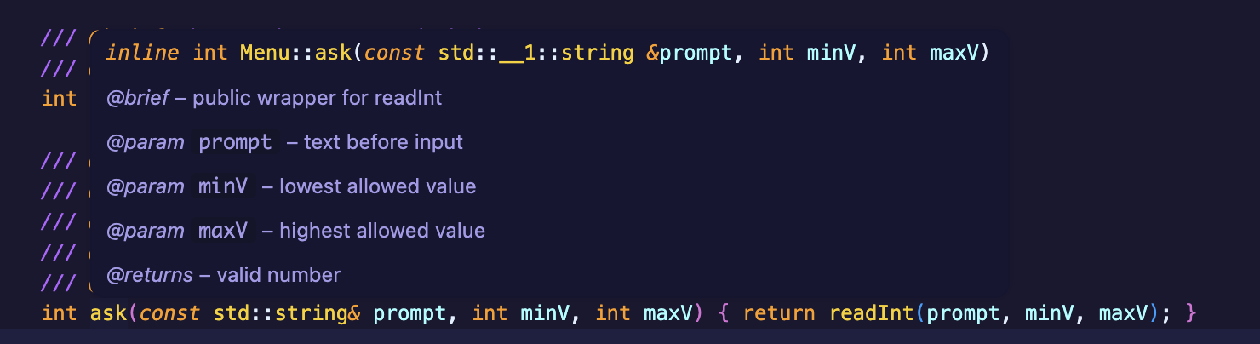
Проверка регулярных выражений на сайте regex101:
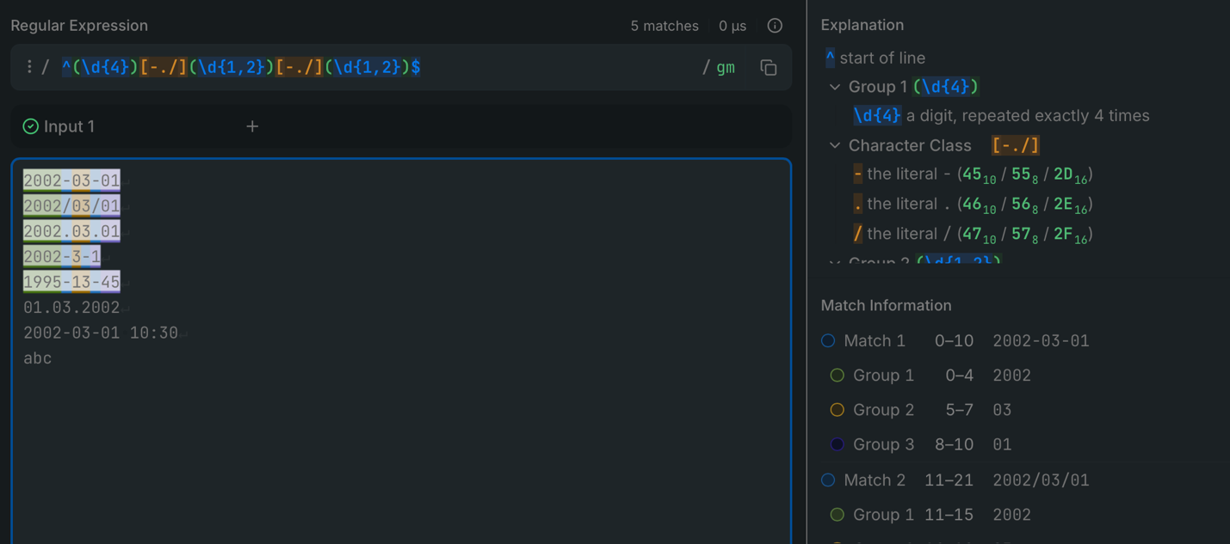
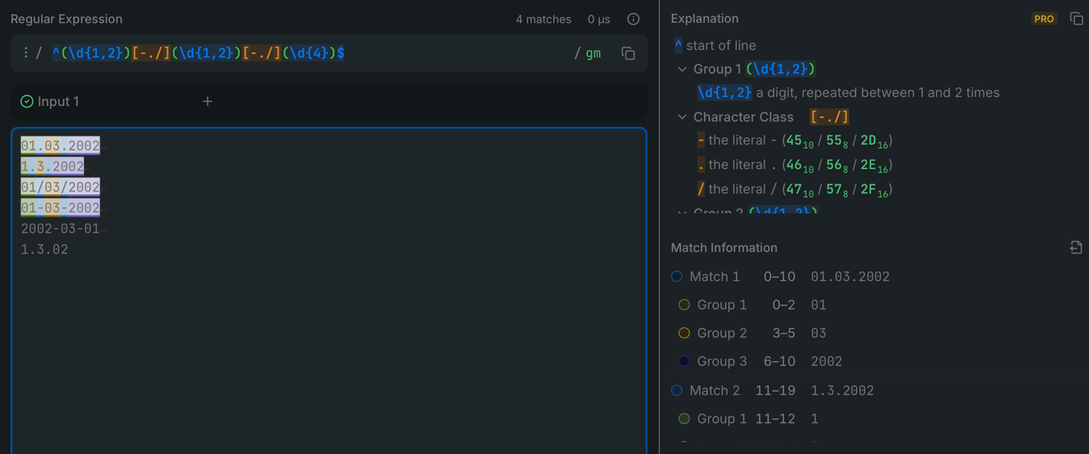
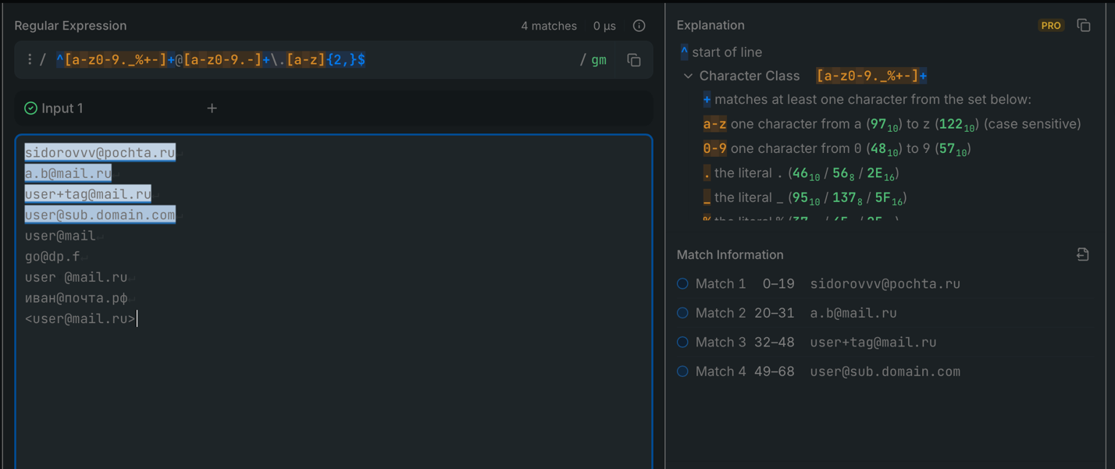
Листинг программы:
Листинг представлен на github: https://github.com/bogdan00767/lab2
Вывод: изучил язык регулярных выражений и использовал регулярные выражения на примере языка программирования C++.

